Додаток 4
до тендерної документації

Технічна специфікація
на закупівлю: «Спеціалізована техніка для комунальних підприємств: причеп для перевезення спецтехніки», код ДК 021:2015:34220000-5 Причепи, напівпричепи та пересувні контейнери (номенклатурна позиція - 34223300-9 Причепи)

Кожен Учасник повинен представити в технічній частині своєї пропозиції таблицю відповідності вимог Замовника (загальних, технічних та організаційних положень) з коментарем кожного пункту, що пропонується Учасником в наступній формі:
№ з/п | Вимоги замовника | Підтвердження вимог учасником
1 | 2 | 3
1. Загальні положення
1.1 | Обсяг закупівлі: 1(одна) одиниця
1.2 | Тип машини – причеп для перевезення спецтехніки ПС-12 або еквівалент  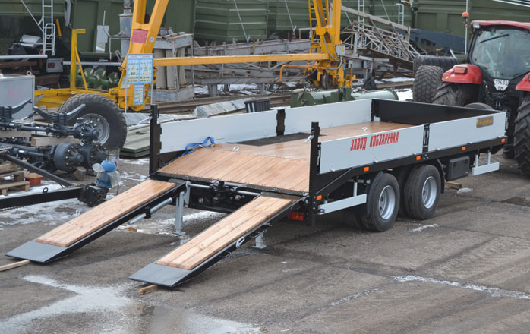
1.3 | Технічні характеристики:  - Підвіска – тандемна  - Вісі – ADR або еквівалент  - Колеса – 8 шт.  - Розмір шин – 235/75 R17,5  - Висота бортів – не менше 400 мм  - Причіпна петля – 40 (автомобільна 2т)  - Повна маса – не більше 11 565 кг  - Власна маса – не більше 2 565 кг  - Вантажопідйомність – 9000 кг  - Габарити напівпричепа, ДхШхВ – 10798х2514х3374  - Довжина платформи – 6200 мм  - Ширина платформи – 2400 мм  - Висота від землі (в транспортному положенні) – 977 мм  - Опускання/підняття апарелей - механічне
 | 2.Організаційні вимоги
2.1 | Доставка техніки до місця знаходження Замовника (вартість цих робіт враховується в ціну пропозиції Учасника- переможця) Здійснюється за рахунок Учасника .  Місце поставки товару - м. Хмельницький, вул. Ярослава Мудрого, 5  Строк поставки: протягом 5 (п’яти) робочих днів з моменту отримання заявки від Замовника, але не пізніше 31.10.2023 року.
2.2 | Учасник повинен надати довідку в довільній формі що забезпечить передпродажну підготовку, а також на базі Замовника проведе навчання обслуговуючого персоналу Замовника по експлуатуванню Товару (вартість цих послуг враховується в ціну товару).
2.3 | Учасник повинен надати гарантійну довідку, що під час поставки разом з Товаром гарантує надання відповідної технічної документації: паспорт або настанову з експлуатування на Товар. Вся технічна документація повинна бути викладена українською мовою.
Примітка:
* В разі наявності в даному документі посилань на конкретну торговельну марку чи фірму, патент, конструкцію або тип предмета закупівлі, джерело його походження або виробника після такого посилання слід вважати в наявності вираз «або еквівалент». Усі показники еквіваленту мають бути не гіршими, ніж у товару, зазначеному в цьому переліку.
**Замовник не вимагає від учасників документальне підтвердження того, що пропоновані ними Товари за своїми екологічними чи іншими характеристиками відповідають вимогам, установленим у цій технічній специфікації.

Додаткові вимоги до учасника
1. Вартість предмета закупівлі оголошеного замовником перевищує 200 тисяч гривень, тому замовник здійснює закупівлю товару, що є предметом закупівлі, визначених підпунктом 2 пункту 6-1 Прикінцевих та перехідних положень Закону України «Про публічні закупівлі», виключно якщо їх ступінь локалізації виробництва дорівнює чи перевищує 15 відсотків.
1.1. Учасник в складі тендерної пропозиції повинен надати документальне підтвердження ступеня локалізації, а саме лист у довільній формі з посиланням на офіційний веб-сайт Уповноваженого органу з переліком товарів - із зазначенням найменування товару, назви виробника та ID товару, що є предметом закупівлі, з підтвердженим ступенем локалізації виробництва не менше 15% у поточному році.
1.2. Вимога щодо надання листа в довільній формі згідно п.1.1. щодо ступеня локалізації не застосовується до закупівель товарів, вартість яких дорівнює або перевищує суми, зазначеній в Угоді про державні закупівлі, укладеній 15 квітня 1994 р. в м. Марракеші, із змінами, внесеними Протоколом про внесення змін до Угоди про державні закупівлі, вчиненим 30 березня 2012 р. в м. Женеві, а також положеннях про державні закупівлі інших міжнародних договорів України, згода на обов’язковість яких надана Верховною Радою України, зокрема угодах про вільну торгівлю, в гривневому еквіваленті на дату закупівлі і країною походження яких є країни, з якими Україна уклала такі угоди, та країни, які є учасниками Угоди про державні закупівлі, до якої Україна приєдналася відповідно до Закону України “Про приєднання України до Угоди про державні закупівлі”, що підтверджується сертифікатом про походження товару (надається у складі тендерної пропозиції).
1.3. В розумінні цієї закупівлі під іншими міжнародними договорами України, згода на обов’язковість яких надана Верховною Радою України (зокрема угодами про вільну торгівлю) вважаються:
- Угода про асоціацію між Україною, з однієї сторони, та Європейським Союзом, Європейським співтовариством з атомної енергії і їхніми державами-членами, з іншої сторони;
- Угода про політичне співробітництво, вільну торгівлю і стратегічне партнерство між Україною та Сполученим Королівством Великої Британії і Північної Ірландії;
- Угода про вільну торгівлю між Україною та державами ЄАВТ;
- Угода про вільну торгівлю між Україною та Канадою.
Ступінь локалізації виробництва визначається самостійно виробником товару, що є предметом закупівлі, та підтверджується Уповноваженим органом у порядку, встановленому Кабінетом Міністрів України, за формулою: СЛ = (1 – (МВ+ІВ) / С) × 100%, де:
СЛ – ступінь локалізації виробництва;
МВ – митна вартість сировини, матеріалів, вузлів, агрегатів, деталей, складових частин і комплектуючих виробів, робіт, послуг та інших складових, імпортованих на митну територію України виробником для виробництва товару, що є предметом закупівлі, гривень;
IВ – вартість імпортних сировини, матеріалів, вузлів, агрегатів, деталей, складових частин і комплектуючих виробів, робіт, послуг та інших складових, придбаних окремо та/або у складі продукції для виробництва товару, що є предметом закупівлі, у постачальника – резидента України, без урахування податку на додану вартість, гривень;
С – собівартість товару, що є предметом закупівлі, гривень.

2. В ціну товару учасник включає всі податки, збори та інші обов’язкові платежі, витрати, пов’язані з передпродажною підготовкою та реалізацією товару замовнику, всі свої витрати, враховуючи вартість транспортних послуг на доставку товару до місця поставки, розвантажування, страхування тощо.

________________________ | ________________________ | ________________________
посада уповноваженої особи Учасника | підпис та печатка (за наявності) | прізвище, ініціали

